(§7.3) ΜΕΛΕΤΗ ΤΡΙΩΝΥΜΟΥ ,
Να γίνουν οι γραφικές παραστάσεις των συναρτήσεων  φ(x) = x², f(x) = x²+3 και g(x) = x²3 στο ίδιο σύστημα αξόνων.  Λύση  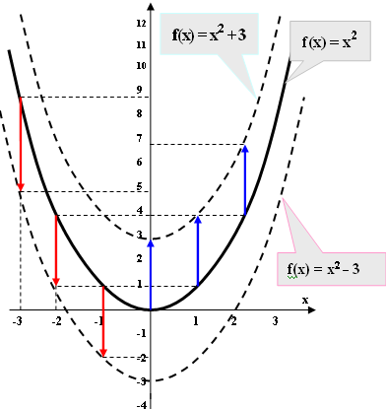  Βασικό συμπέρασμα – Κατακόρυφη μετατόπιση  Να γίνουν οι γραφικές παραστάσεις των συναρτήσεων:  φ(x) = 2x² , f(x) = 2x²12x+18 και g(x) = 2x² +12x+18  στο ίδιο σύστημα αξόνων.  Λύση  Συμπλήρωση τετραγώνου  f(x) = 2x²12x+18 = 2(x²6x+9) = 2(x²2 3x+3²) = 2(x3)²  g(x) = 2x²+12x+18 = 2(x²+6x+9) = 2(x²+2 3x+3²) = 2(x+3)²  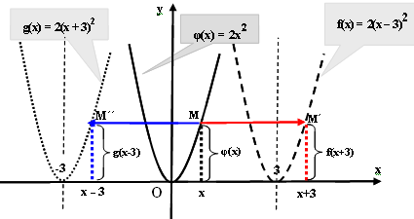  Βασικό συμπέρασμα – Οριζόντια μετατόπιση | - ΣΗΜΕΙΑ ΤΟΜΗΣ ΜΕ ΆΞΟΝΕΣ:  - ΜΟΝΟΤΟΝΙΑ-ΑΚΡΟΤΑΤΑ:  Πίνακας Μονοτονίας & Ακροτάτων  - ΓΡΑΦΙΚΗ ΠΑΡΑΣΤΑΣΗ ΟΤΑΝ  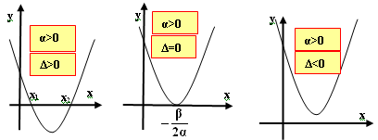  - ΓΡΑΦΙΚΗ ΠΑΡΑΣΤΑΣΗ ΟΤΑΝ  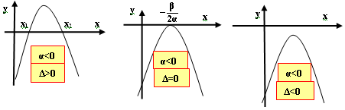
  - Η γραφική παράσταση της f(x) = x²+3 είναι η γραφική παράσταση της φ(x) = x² μετατοπισμένη 3 ΜΟΝΑΔΕΣ ΠΑΝΩ.
  - Η γραφική παράσταση της f(x) = x²3 είναι η γραφική παράσταση της φ(x) = x² μετατοπισμένη 3 ΜΟΝΑΔΕΣ ΚΑΤΩ.
  - H γραφική παράσταση της συνάρτησης f(x) = προκύπτει από μια οριζόντια μετατόπιση της γραφικής παράστασης της φ(x) = κατά 3 μονάδες προς τα ΔΕΞΙΑ!
  - H γραφική παράσταση της συνάρτησης g(x) = προκύπτει από μια οριζόντια μετατόπιση της γραφικής παράστασης της φ(x) = κατά 3 μονάδες προς τα ΑΡΙΣΤΕΡΑ!
  - ΜΟΡΦΗ ΤΡΙΩΝΥΜΟΥ :
  - ΆΞΟΝΑΣ ΣΥΜΜΕΤΡΙΑΣ :
  - ΚΟΡΥΦΗ : K(,)
  Με τον | Δ > 0  Α(x₁,0), Β(x₂,0) | Δ = 0  Α(,0) | Δ < 0  κανένα
  Με τον | Γ(0,γ)
  - γν. φθίν. στο  - γν. αύξ. στο  - ΕΛΑΧΙΣΤΟ το:  - στη θέση x = | - γν. αύξ. στο  - γν. φθίν. στο  - ΜΕΓΙΣΤΟ το:  - στη θέση x =
   | x | $$−∞$$ |  |  |  | $$+∞$$
   | f(x) |  | ελάχιστο
   | f(x) |  |  | μέγιστο

(§7.3) ΜΕΛΕΤΗ ΤΡΙΩΝΥΜΟΥ ,
ΑΣΚΗΣΕΙΣ ΕΜΠΕΔΩΣΗΣ  ΑΣΚΗΣΗ 4.12  Με τη βοήθεια της γραφικής παράστασης της f που δίνεται να συμπληρώσετε τις ισοδυναμίες:  - f(x) = 0……………………………………  - f(x) > 0……………………………………  - f(x) < 0……………………………………  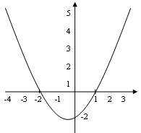  ΑΣΚΗΣΗ 4.13  Δίνονται οι συναρτήσεις  , ,  - Να βρείτε τη διακρίνουσα Δ των f, g, h.  - Να βρεθούν οι ρίζες των f, g, h.  - Να βρείτε τα σημεία τομής τους με τον άξονα  - Αφού πρώτα κάνετε πρόχειρες γραφικές παραστάσεις των f, g, h, να συμπληρώσετε τις ισοδυναμίες:  - ………………………………….  - ………………………………….  - …………………………………  - …………………………………  - h(x) > 0 ……………………………….  - ……………………………….  ΑΣΚΗΣΗ 4.14  Δίνονται οι συναρτήσεις  , ,  - Να βρείτε τη διακρίνουσα Δ των f, g.  - Να βρεθούν οι ρίζες των f, g.  - Να βρείτε τα σημεία τομής τους με τον άξονα  - Αφού πρώτα κάνετε πρόχειρες γραφικές παραστάσεις των f, g, h, να συμπληρώσετε τις ισοδυναμίες:  - ………………………………….  - ………………………………….  - …………………………………  - ………………………………… | ΑΣΚΗΣΕΙΣ  2, 3, 4 Α΄ Ομάδας σελ. 203-204 σχολικού  1, 2, 3, 4, 5 Β΄ Ομάδας σελ.204-205 σχολικού

